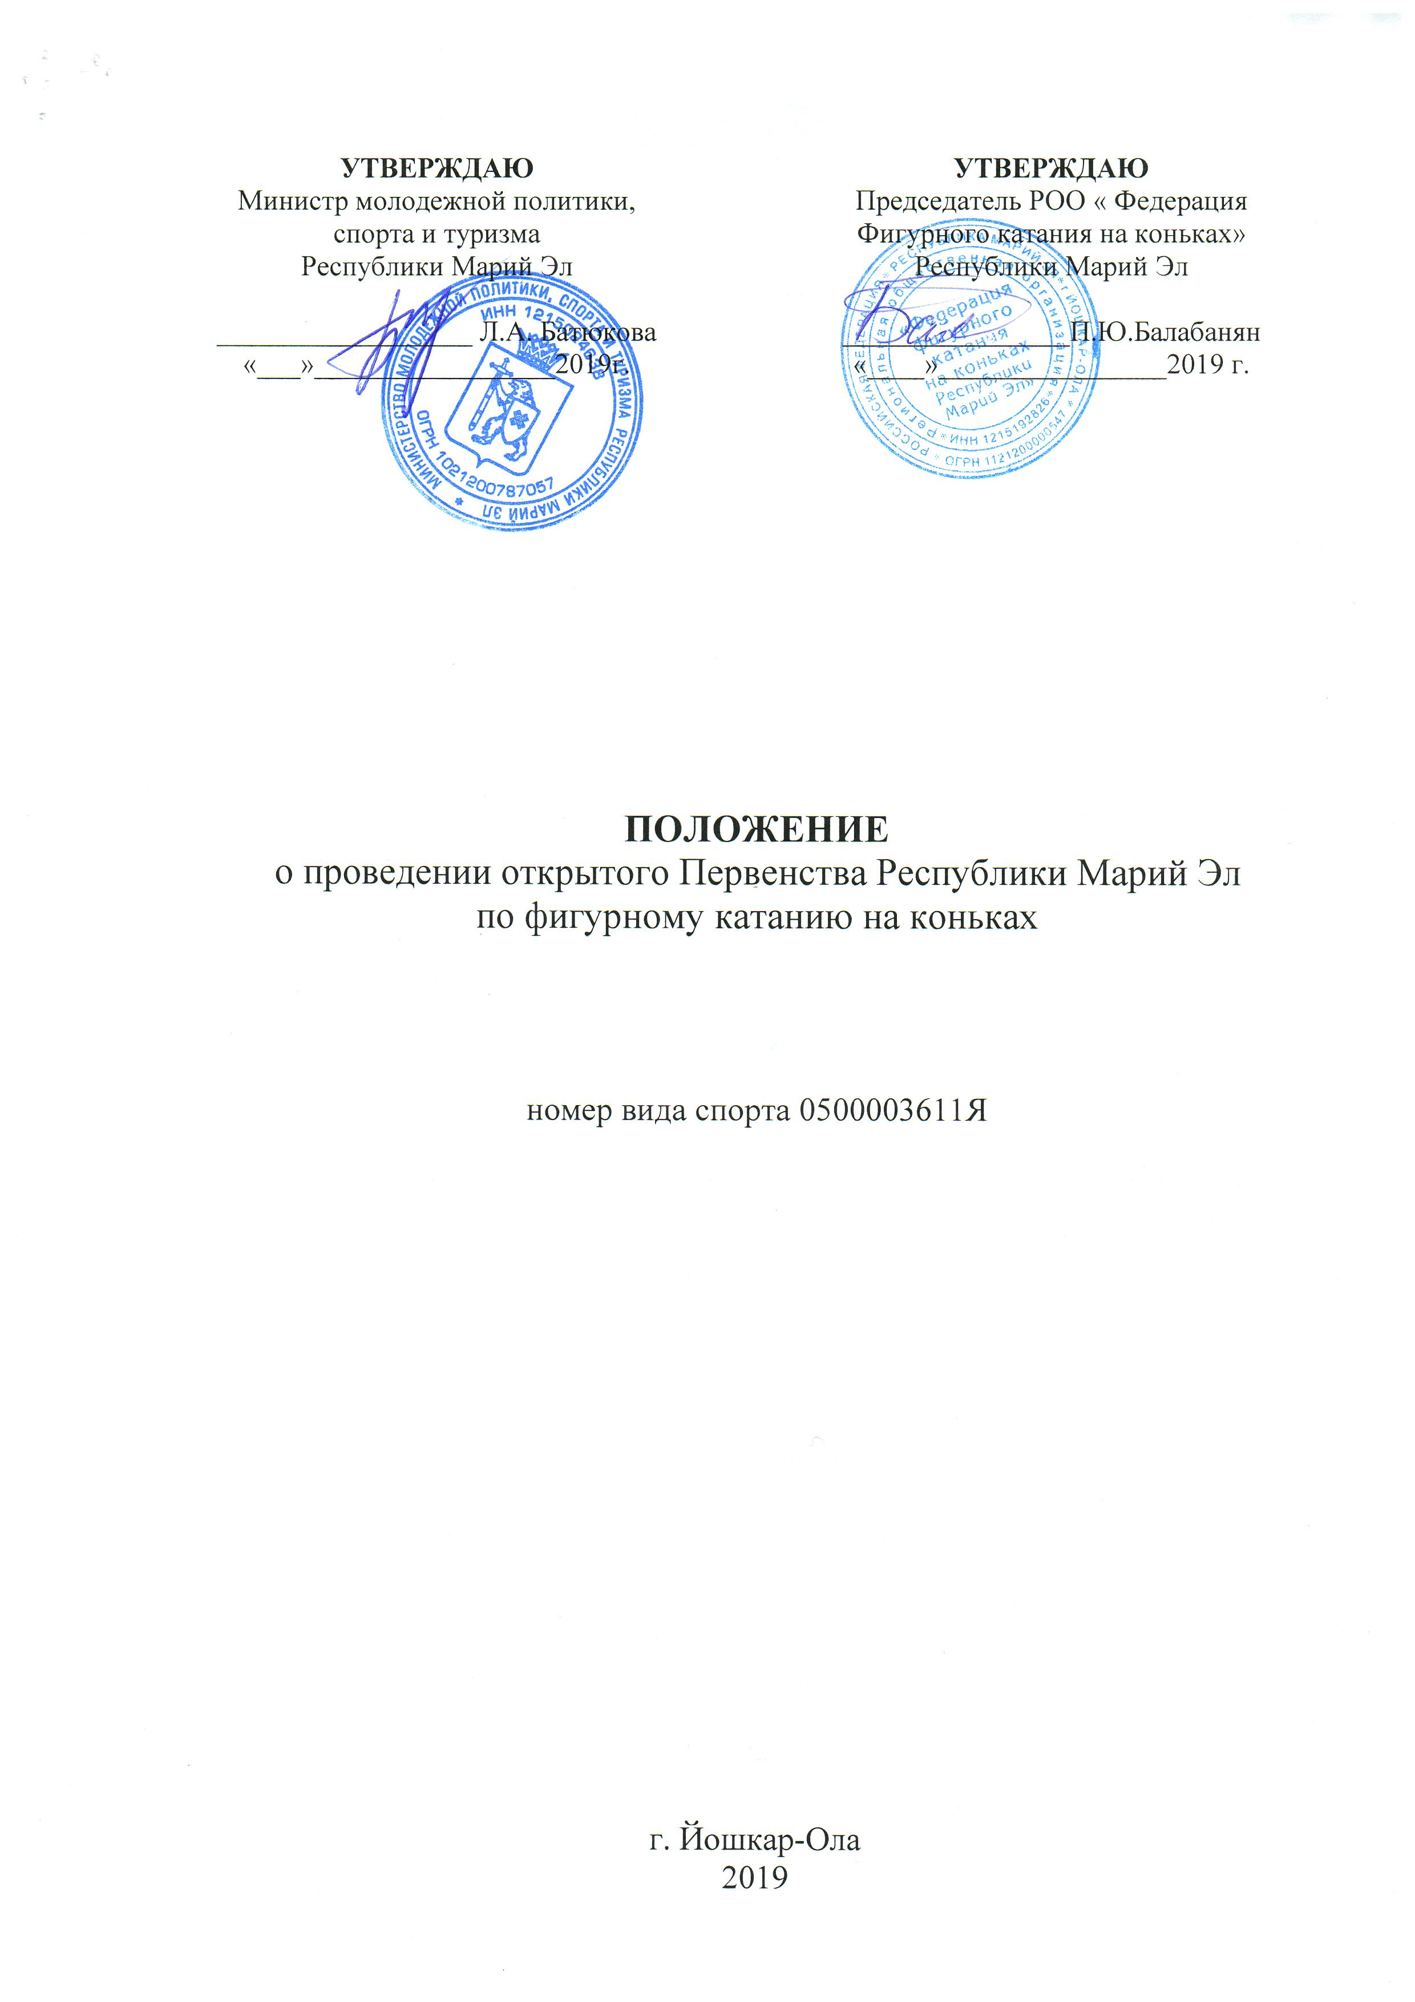
- ОБЩИЕ ПОЛОЖЕНИЯ
Первенство Республики Марий Эл по фигурному катанию на коньках является открытым и проводится в соответствии с данным Положением и
на основании:
- Приказа Министерства молодежной политики, спорта и туризма Республики Марий Эл о госаккредитации Региональной общественной организации Федерации фигурного катания на коньках
Республики Марий Эл №521 от 28 ноября 2018 года;
- Единого календарного плана физкультурных, спортивных и массовых спортивно-зрелищных мероприятий Республики Марий Эл на 2019год, утвержденных Министерством молодежной политики, спорта
и туризма Республики Марий Эл;
- Единой всероссийской спортивной классификации 2019-2022 гг.;
- Правил вида спорта «Фигурное катание на коньках», утв. Приказом Минспорта России от 22 ноября 2018 г. № 958;
- «Специальных и технических правил по одиночному и парному катанию и танцам на льду», принятых 57-м Конгрессом ИСУ
в июне 2018 года, с учетом изменений согласно Коммюнике ИСУ №2176 и 2186.
Первенство Республики Марий Эл по фигурному катанию на коньках является открытым и проводится в целях:
- популяризации фигурного катания на коньках в Республике Марий Эл;
- развития фигурного катания на коньках в Республике Марий Эл;
- выявление юных перспективных спортсменов;
- совершенствования спортивного мастерства фигуристов.
Основные задачи турнира:
- выполнение разрядных нормативов;
- популяризация здорового образа жизни;
- обмен опытом между тренерами, специалистами и спортсменами.
В соответствии с п.3 ч.4 ст.26.2 329-ФЗ «О физической культуре и спорте в Российской Федерации» настоящим Положением запрещается оказывать противоправное влияние на результаты спортивных соревнований. Противоправным влиянием на результат официального спортивного соревнования признается совершение в целях достижения заранее определенного результата или исхода этого соревнования хотя бы одного
из следующих деяний:
- подкуп спортсменов, спортивных судей, тренеров, руководителей спортивных команд, других участников или организаторов официального спортивного соревнования (в том числе их работников), принуждение или склонение указанных лиц к оказанию такого влияния или совершение этих действий по предварительному сговору
с указанными лицами;
- получение спортсменами, спортивными судьями, тренерами, руководителями спортивных команд, другими участниками
или организаторами официального спортивного соревнования (в том числе их работниками) денег, ценных бумаг, иного имущества, пользование указанными лицами услугами имущественного характера, извлечение ими других выгод и преимуществ или их предварительный сговор.
Запрещается участие в азартных играх в букмекерских конторах
и тотализаторах путем заключения пари:
- для спортсменов - на официальные спортивные соревнования по виду или видам спорта, по которым они участвуют в соответствующих официальных спортивных соревнованиях;
- для спортивных судей - на официальные спортивные соревнования
по виду или видам спорта, по которым они обеспечивают соблюдение правил вида или видов спорта и положений (регламентов)
о соответствующих официальных спортивных соревнованиях;
- для тренеров - на официальные спортивные соревнования по виду
или видам спорта, по которым они проводят тренировочные мероприятия и осуществляют руководство состязательной деятельностью спортсменов, участвующих в соответствующих официальных спортивных соревнованиях;
- для руководителей спортивных команд - на официальные спортивные соревнования по виду или видам спорта, по которым руководимые ими спортивные команды участвуют в соответствующих официальных спортивных соревнованиях;
- для других участников официальных спортивных соревнований –
на официальные спортивные соревнования по виду или видам спорта, по которым они участвуют в соответствующих официальных спортивных соревнованиях;
- для спортивных агентов - на официальные спортивные соревнования по виду спорта, в котором они осуществляют свою деятельность.
Предотвращение противоправного влияния на результаты официальных спортивных соревнований и борьба с ним осуществляются в соответствии Уголовным кодексом Российской Федерации, иными нормативными правовыми актами Российской Федерации, а также в соответствии
с нормами, утвержденными общероссийскими спортивными федерациями

- МЕСТО И СРОКИ ПРОВЕДЕНИЯ
Соревнования проводятся в Ледовом дворце «Марий Эл» по адресу: 424006, Республика Марий Эл, г. Йошкар-Ола, ул. Карла Маркса, дом 105А
Соревнования проводятся с 23 по 24 февраля 2019 г. Время начала 08:00.
Размер ледовой площадки 60м х 30м
Планируемое количество участников – 150 спортсменов.
Окончательное расписание публикуется не позднее, чем через 2 часа после окончания мандатной комиссии.
Соревнования проводятся в женском и мужском одиночном катании по Произвольной программе в 3 юношеском, 2 юношеском, 1 юношеском,
III спортивном разрядах;
По Короткой и Произвольной программах в КМС, I, II спортивных разрядах.

- ОРГАНИЗАТОРЫ СОРЕВНОВАНИЙ
Общее руководство организации соревнований осуществляет Министерство молодежной политики, спорта и туризма Республики
Марий Эл, Региональная общественная организация "Федерация фигурного катания на коньках Республики Марий Эл".Общий контроль за организацией и проведением соревнований осуществляет Региональная общественная организация "Федерация фигурного катания на коньках Республики
Марий Эл". Непосредственное проведение соревнования возлагается на
ГБУ Республики Марий Эл «Спортивная школа по ледовым видам спорта»
и судейскую коллегию, утвержденную РОО «Федерация фигурного катания на коньках Республики Марий Эл».
Главный судья соревнований – Скворцова Л.В., г. Курск, ВК.
Главный секретарь соревнований – Мацевич Е.В., г.Москва, 2К.
Главный врач соревнований – Овсянникова Наталья Владимировна
Ответственность за соблюдение правил проведения соревнований
и соответствие квалификации участников настоящему положению, возлагается на судейскую коллегию и лично на главного судью соревнований.
Ответственность за соблюдение медицинских требований и оказание скорой медицинской помощи возлагается на главного врача соревнований.
Вся информация о соревнованиях (положение, расписание, результаты
и т.п.) размещаются на www.sportvokrug.ru и www.ffkkrme.ru

- ТРЕБОВАНИЯ К УЧАСТНИКАМ СОРЕВНОВАНИЙИ
УСЛОВИЯ ИХ ДОПУСКА
К участию в Соревнованиях допускаются спортсмены спортивных школ, спортивных организаций, клубов субъектов Российской Федерации, при наличии допуска врача к соревнованиям.
К соревнованиям допускаются спортсмены в следующие разряды:
3 юношеский спортивный разряд;
2 юношеский спортивный разряд;
1 юношеский спортивный разряд;
II спортивный разряд;
I спортивный разряд;
КМС.
Организатор имеет право ограничить максимальное количество участников. Возраст участников от 6 до 18 лет.
Каждый участник соревнования должен иметь медицинский допуск
в зачетной книжке и на официальной заявке.
В заявке на участие в спортивных соревнованиях проставляется отметка «Допущен» напротив каждой фамилии спортсмена, заверенная подписью врача по спортивной медицине и его личной печатью. Заявка на участие в спортивных соревнованиях подписывается врачом по спортивной медицине с расшифровкой фамилии, имени, отчества (при наличии)
и заверяется печатью медицинской организации, имеющей лицензию
на осуществление медицинской деятельности, предусматривающей работы (услуги) по лечебной физкультуре и спортивной медицине.
В случае наличия у спортсмена индивидуального медицинского заключения в заявке напротив его фамилии ставится отметка «Допуск от ___ (дата) имеется», к заявке прилагается копия медицинского заключения, оригинал медицинского заключения предъявляется спортсменом главному врачу соревнований (ответственному медицинскому работнику), комиссии по допуску спортсменов к соревнованиям.
В соответствии с ЕВСК спортсмен имеет право выступать
по имеющемуся спортивному разряду, юношескому спортивному разряду или по следующему спортивному разряду, юношескому спортивному разряду.

- УСЛОВИЯ ПОДВЕДЕНИЯ ИТОГОВ
Итоговые места определяются по сумме результатов программ соревнований в соответствии с правилами соревнований по виду спорта «Фигурное катание на коньках», утв. Приказом Минспорта России
от 22 ноября 2018 г. № 958.
В соответствии с правилами соревнований Протокол соревнований публикуется на сайте www.ffkkrme.ru не позднее, чем через 10 дней после окончания соревнований.
Итоговые протоколы о проведении соревнований, фотоальбомы (в случае необходимости) и справки об итогах проведения соревнования на бумажном и электронном носителях предоставляются Главным секретарем
в Министерство молодежной политики, спорта и туризма Республики
Марий Эл в течение 3 рабочих дней со дня окончания соревнований.

- НАГРАЖДЕНИЕ
Участники соревнований, занявшие первые места в каждом разряде, награждаются кубками, медалями, дипломами 1-ой степени.
Участники соревнований, занявшие вторые и третьи места в каждом разряде, награждаются медалями, дипломами 2-ой и 3-ей степени.
Тренеры победителей соревнований награждаются грамотами.

- УСЛОВИЯ ФИНАНСИРОВАНИЯ
Расходы, связанные с предоставлением объекта спорта, наградной атрибутикой (дипломы), медицинским обеспечением Соревнования несет Министерство молодежной политики, спорта и туризма Республики
Марий Эл.
Работа судейской бригады , обеспечение наградной атрибутикой будет обеспеченна за счет средств РОО «Федерация фигурного катания на коньках Республики Марий Эл». Расходы на наградную атрибутику (медали, призы) производится согласно утвержденной смете.
Расходы, связанные с командированием участников соревнования (проезд, проживание, питание спортсменов и тренеров) несет командирующая организация.

- ОБЕСПЕЧЕНИЕ БЕЗОПАСНОСТИ УЧАСТНИКОВ И ЗРИТЕЛЕЙ
Обеспечение безопасности участников и зрителей осуществляется согласно требованиям Правил обеспечения безопасности при проведении официальных спортивных соревнований, утвержденных постановлением Правительства Российской Федерации от 18 апреля 2014 г. №353, а также требованиям правил соревнований по виду спорта.
Оказание скорой медицинской помощи, а также допуск участников осуществляется в соответствии с приказом Министерства здравоохранения Российской Федерации от 01.03.2016 г. №134н «О порядке организации оказания медицинской помощи лицам, занимающимся физической культурой и спортом (в том числе при подготовке и проведении физкультурных мероприятий и спортивных мероприятий), включая порядок медицинского осмотра лиц, желающих пройти спортивную подготовку, заниматься физической культурой и спортом в организациях и (или) выполнить нормативы испытаний (тестов) Всероссийского физкультурно-спортивного комплекса «Готов к труду и обороне».
Обязательно наличие квалифицированного медицинского персонала для оказания медицинской помощи в период проведения соревнований.
Место проведения соревнования отвечает требованиям соответствующих нормативно-правовых актов, действующих на территории Российской Федерации и направленных на обеспечение общественного порядка
и безопасности участников и зрителей, и имеет паспорт готовности спортивного сооружения к проведению мероприятий.
Каждый участник, тренер и представитель делегации обязан соблюдать требования о запрете применения допинговых средств и методов
в соответствии с Общероссийскими антидопинговыми правилами, утвержденными приказом Минспорта России от 9 августа 2016 г. № 947
«Об утверждении Общероссийских антидопинговых правил», и требованиями Всемирного антидопингового агентства (в редакции от 17.10.2016).
Участники и гости соревнований обязаны строго соблюдать Правила соревнований, правила данного Положения и Правила посещения Ледового дворца «Марий Эл».
Фотографирование спортсменов с применением вспышки во время выступлений запрещено.

IХ. СТРАХОВАНИЕ УЧАСТНИКОВ
К участию в турнире допускаются спортсмены, имеющие договор(оригинал) или именной сертификат к коллективному договору (оригинал) о страховании от несчастных случаев, ущерба жизни и здоровья, которые представляются в судейскую коллегию и на мандатную комиссию. Страхование участников производится за счет командирующих организаций.

X. ПОДАЧА ЗАЯВОК НА УЧАСТИЕ
Предварительные заявки на участие в соревнованиях подаются
не позднее 15 февраля 2019г. на адрес электронной почты Ffkkrme@bk.ru официальным представителем организации. Именные заявки подаются
на мандатную комиссию. Мандатная комиссия проводится 23 февраля 2019 г. с 8.00 до 10.00 часов в фойе Ледового дворца «Марий Эл».
После предоставления именной заявки снять спортсмена можно только
на основании официального документа, подтверждающего невозможность его участия в соревнованиях (медицинские справки и т.п.).
Перечень документов для представления в мандатную комиссию:
- Оригинал заявки с медицинским допуском.
- Зачетную классификационную книжку спортсмена с отметкой
о прохождении диспансеризации и с отметкой о сдаче предыдущего теста по скольжению.
- Оригинал паспорта или свидетельства о рождении спортсмена.
- Оригинал полиса о страховании от несчастных случаев.
- Качественную запись музыкального сопровождения программ. Записи должны иметь наклейку с указанием ФИО спортсмена, вида программ и времени звучания.
При отсутствии на мандатной комиссии хотя бы одного из документов, спортсмены к жеребьевке и участию в соревнованиях
НЕ ДОПУСКАЮТСЯ!

Данное Положение является официальным вызовом на соревнования

